Flux “Registru de casa”

In meniul Cataloage/Date societate se introduc datele societatii pentru care urmeaza a se defini registrele de casa aferente.
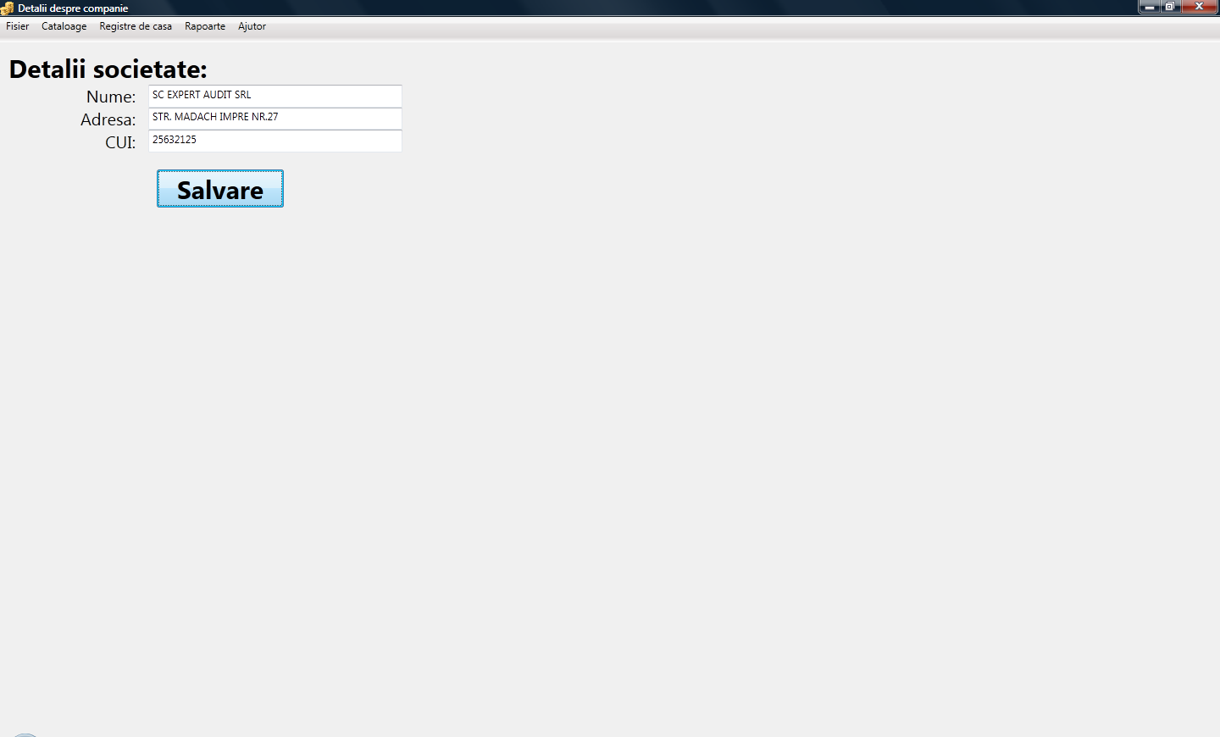

Se pot defini unul sau mai multe Registre de casa in LEI si/sau alte valute astfel:

In meniul Cataloage/Definire registre de casa se apasa butonul de “Creare”si se introduc registrele de casa cu care urmeaza sa se lucreze. Informatiile care se pot introduce la creerea unui registru de casa sunt: nume registru de casa, moneda, numarul de zecimale cu care se doreste sa se lucreze, locatia, nume casier, valoarea soldului initial, data la care se importa soldul initial si contul contabil (acolo unde acesta se cunoaste):
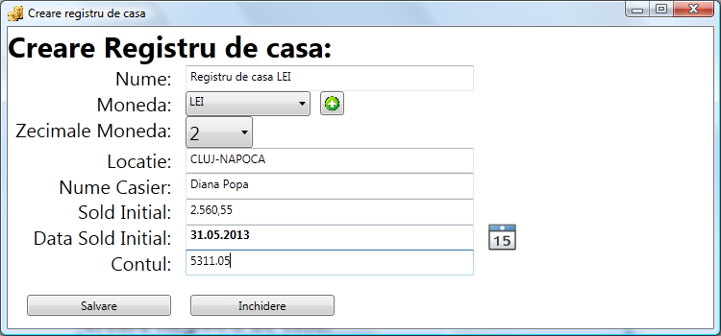

In meniul Cataloage/Reglementari legale veti regasi informatii cu privire la reglementarile legale in vigoare in ceea ce priveste operatiunile de plati si incasari in numerar.

In meniul Cataloage/ Limitari legislative se pot defini limitarile legislative in ceea ce priveste limitele valorice a operatiunilor de plati/incasari in numer si in ceea ce priveste soldul de casa.
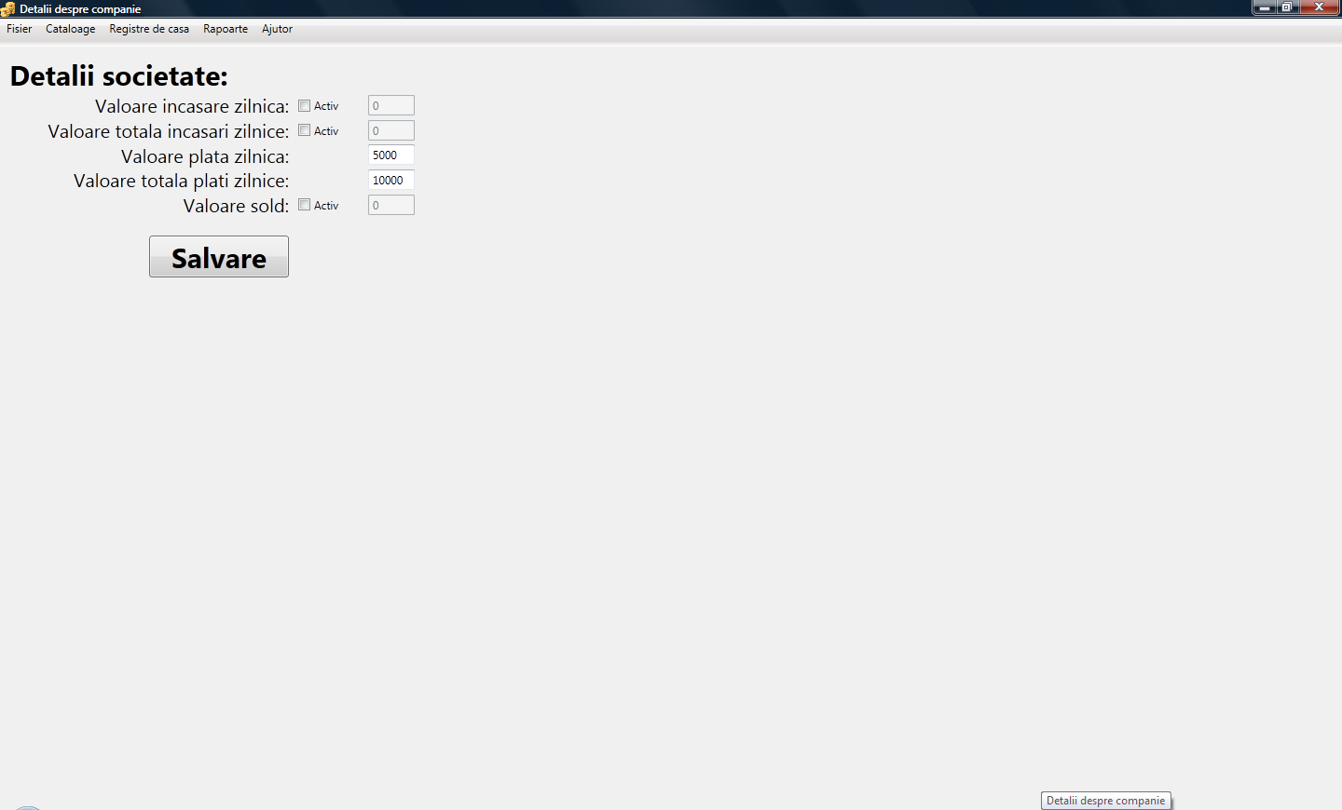

Registrele de casa adaugate in aplicatia de registre de casa pot fi vizualizate in fereastra principala din meniul Cataloage/Definire registre de casa sau in meniul Registre de casa unde acestea sunt filtrate in: Registre de casa in lei si Registre de casa in valuta.
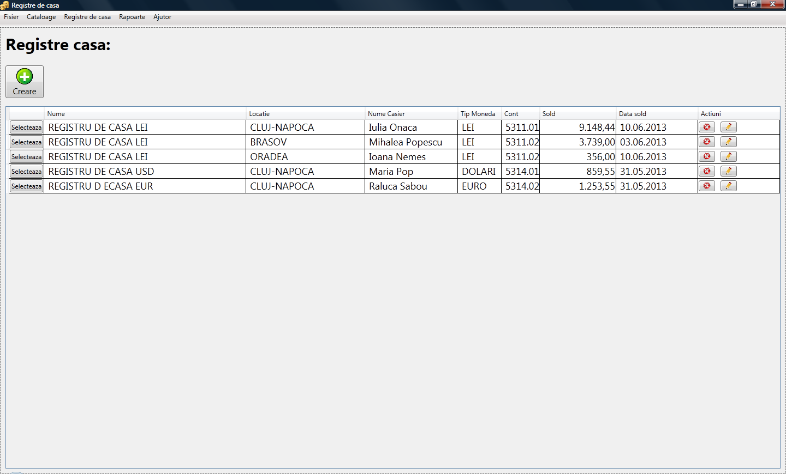

Din aceasta ferestra se pot adauga registre de casa noi, se pot edita registre de casa existente prin apasarea butonului de editare (marcat cu icnonul creion) sau se poate selecta un registru de casa pentru a opera documente de casa, prin apasarea butonului “Selecteaza” din dreptul registrului de casa pentru care se doreste operarea.
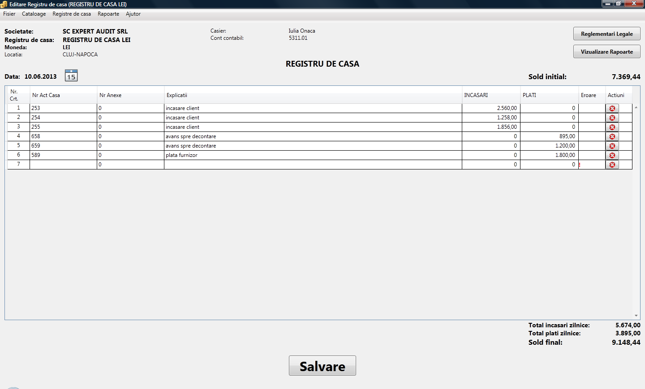

In fereastra de adaugare documente de casa se culeg documentele de incasare si plata aferente fiecarei zile selectate. In partae dreapta a ferestrei vom regasi informatii actualizate “real time” despre soldul initial, tranzactiile de incasari si plati aferente zilei selectate precum si soldul final al zilei selectate. Pentru salvarea informatiile culese in ferestra de Registru de casa trebuie sa existe maxim o linie goala, daca vor exista mai multe linii lasate goale sistemul va atentiona utilizatorul in vederea completarii sau stergerii acestora.

Vizualizarea zilelor pentru care au fost introduse documente se face selectand calendarul din antetul ferestrei, iar zilele pentru care exista introduse documente vor fi colorate distinct, astfel:
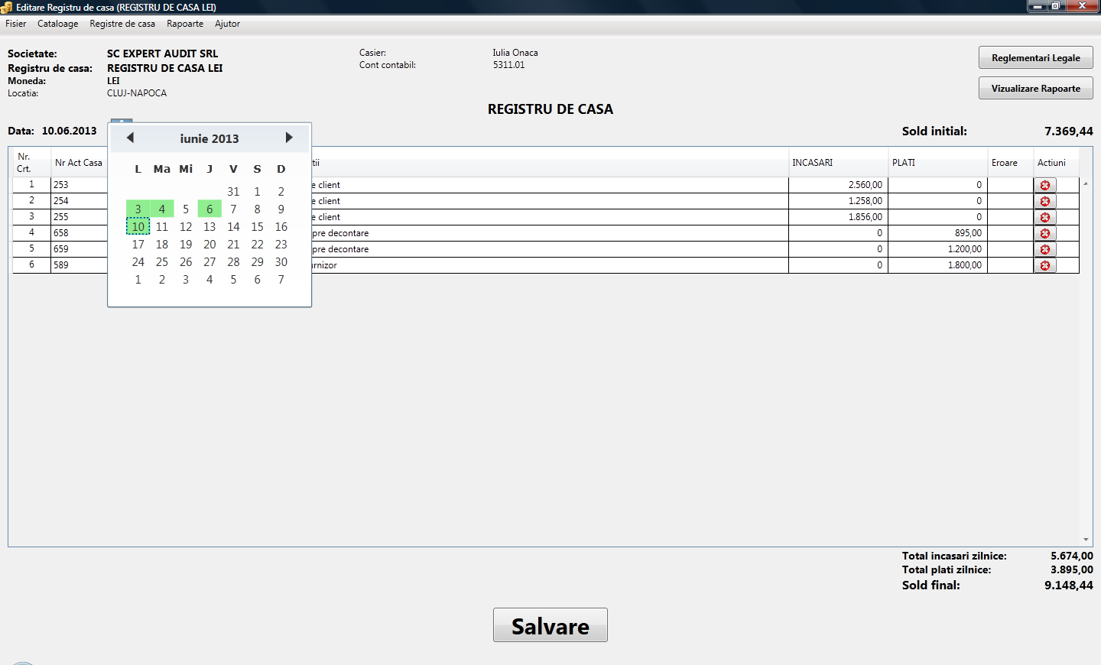

Daca tranzactiile de incasari si plati depasesc limitele legislative definite in sectiunea Cataloage/Limitari legislative, utilizatorul va fi atentionat in acest sens dar cu posibilitatea de a salva tranzactiile operate.
Raportul de Registru de casa poate fi vizualizat sau se poate lista atat din fereastra de culegere registru de casa, apasand butonul de “Vizualizare rapoarte”
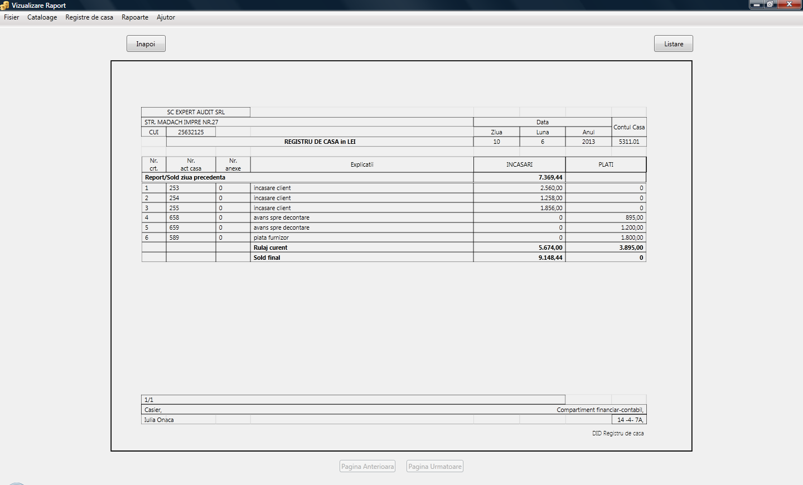

Cat si din meniul de Rapoarte prin selectarea registrul de casa dorit a fi vizualizat/listat la imprimanta sau in format .pdf.
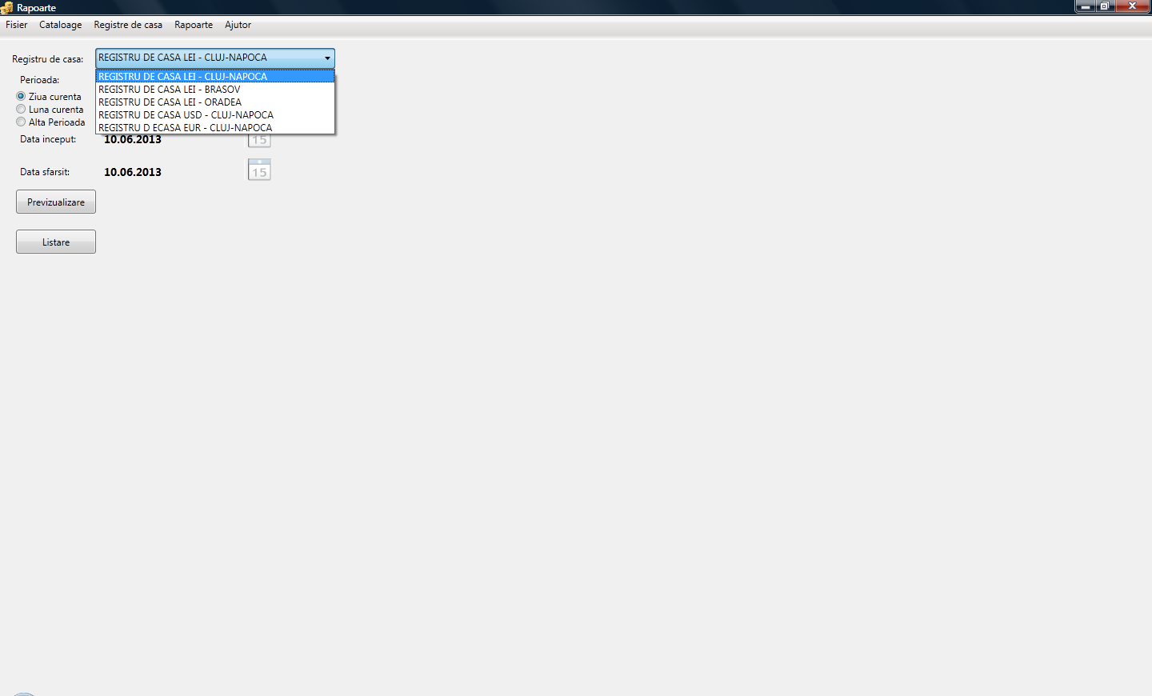

Previzualizarea si listarea registrelor de casa pe o anumita perioada sa face din meniul de Rapoarte.

